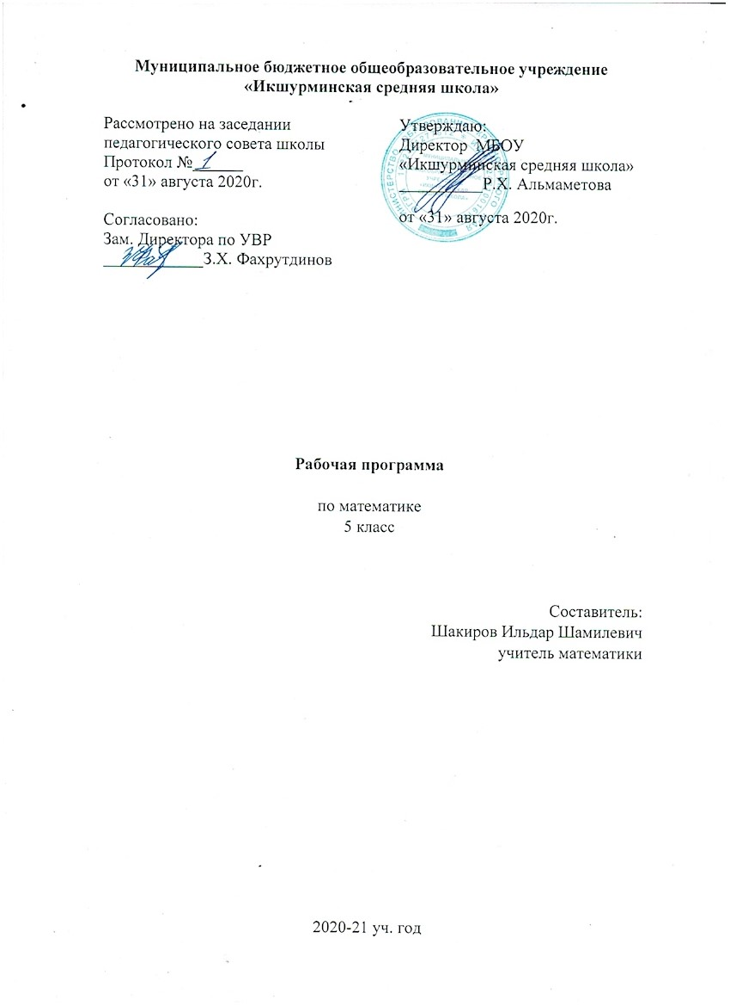

**Рабочая программа**

по математическим представлениям

2 класс

Составитель:

Шакирова Рузана Василовна

учитель начальных классов

2020-21 уч. год

**Пояснительная записка**

Рабочая программа по предмету «Математические представления» разработана на основе адаптированной основной общеобразовательной программы образования обучающихся (воспитанников) с умеренной, тяжелой и глубокой умственной отсталостью (интеллектуальными нарушениями), тяжелыми и множественными нарушениями развития (вариант 2), авторской программы под редакцией кандидата психологических наук, профессора И.М. Бгажноковой.

В повседневной жизни, участвуя в разных видах деятельности, ребенок с тяжелыми и множественными нарушениями развития попадает в ситуации, требующие от него использования математических знаний. Так, накрывая на стол на трѐх человек, нужно поставить три тарелки, три столовых прибора и т.д.

У большинства обычно развивающихся детей основы математических представлений формируются в естественных ситуациях. Дети с выраженным нарушением интеллекта не могут овладеть элементарными математическими представлениями без специально организованного обучения. Создание практических ситуаций, в которых дети непроизвольно осваивают доступные для них элементы математики, является важным приемом в обучении. Ребенок учится использовать математические представления для решения жизненных задач: определять время по часам, узнавать номер автобуса, на котором он сможет доехать домой, расплачиваться в магазине за покупку, брать        необходимое количество        продуктов        для        приготовления        блюда (например, 2 помидора, 1 ложка растительного масла) и т.п.

**Цели обучения**

Цель обучения математике – формирование элементарных математических представлений и умений и применение их в повседневной жизни.

Задачи:

* сформировать представления о форме, величине; количественные (дочисловые), пространственные, временные представления:
* 2) сформировать представления о количестве, числе, знакомство с цифрами, составом числа в доступных ребенку пределах, счет, решение простых арифметических задач с опорой на наглядность.
* 3) сформировать способностью пользоваться математическими знаниями при решении соответствующих возрасту житейских задач.

**Общая характеристика учебного курса**

*Представления о величине.*

Различение однородных (разнородных по одному признаку) предметов по величине. Сравнение двух предметов по величине способом приложения (приставления), «на глаз», наложения. Определение среднего по величине предмета из трех предложенных предметов. Составление упорядоченного ряда по убыванию (по возрастанию). Различение однородных (разнородных) предметов по длине. Сравнение предметов по длине. Различение однородных (разнородных) предметов по ширине. Сравнение предметов по ширине. Различение предметов по высоте. Сравнение предметов по высоте. Различение предметов по весу. Сравнение предметов по весу. Узнавание весов, частей весов; их назначение. Измерение веса предметов, материалов с помощью весов. Различение предметов по толщине. Сравнение предметов по толщине. Различение предметов по глубине. Сравнение предметов по глубине.

*Пространственные представления.*

Ориентация в пространственном расположении частей тела на себе (другом человеке, изображении): верх (вверху), низ (внизу), перед (спереди), зад (сзади), правая (левая) рука (нога, сторона тела). Определение месторасположения предметов в пространстве: близко (около, рядом, здесь), далеко (там), сверху (вверху), снизу (внизу), впереди, сзади, справа, слева, на, в, внутри, перед, за, над, под, напротив, между, в середине, в центре. Перемещение в пространстве в заданном направлении: вверх, вниз, вперёд, назад, вправо, влево. Ориентация на плоскости: вверху (верх), внизу (низ), в середине (центре), справа, слева, верхний (нижний, правый, левый) край листа, верхняя (нижняя, правая, левая) часть листа, верхний (нижний) правый (левый) угол. Составление предмета (изображения) из нескольких частей. Составление ряда из предметов (изображений): слева направо, снизу-вверх, сверху вниз. Определение отношения порядка следования: первый, последний, крайний, перед, после, за, следующий за, следом, между. Определение месторасположения предметов в ряду.

*Временные представления.*

Узнавание (различение) частей суток. Знание порядка следования частей суток. Узнавание (различение) дней недели. Знание последовательности дней недели. Знание смены дней: вчера, сегодня, завтра. Соотнесение деятельности с временным промежутком: сейчас, потом, вчера, сегодня, завтра, на следующий день, позавчера, послезавтра, давно, недавно. Различение времен года. Знание порядка следования сезонов в году. Узнавание (различение) месяцев. Знание последовательности месяцев в году. Сравнение людей по возрасту.

*Количественные представления.*

Нахождение одинаковых предметов. Разъединение множеств. Объединение предметов в единое множество. Различение множеств («один», «много», «мало», «пусто»). Сравнение множеств (без пересчета, с пересчетом).

Преобразование множеств (увеличение, уменьшение, уравнивание множеств). Пересчет предметов по единице. Узнавание цифр. Соотнесение количества предметов с числом. Обозначение числа цифрой. Написание цифры. Знание отрезка числового ряда 1 – 3. Определение места числа (от 1 до 3) в числовом ряду. Счет в прямой (обратной) последовательности. Состав числа 2 (3) из двух слагаемых. Сложение (вычитание) предметных множеств в пределах 3. Запись арифметического примера на увеличение (уменьшение) на одну (несколько) единиц в пределах 3.

*Представление о форме.*

Узнавание (различение) геометрических тел: «шар», «куб», «призма», «брусок». Соотнесение формы предмета с геометрическими телами, фигурой. Узнавание (различение) геометрических фигур: треугольник, квадрат, круг, прямоугольник, точка, линия (прямая, ломаная), отрезок. Соотнесение геометрической формы с геометрической фигурой. Соотнесение формы предметов с геометрической фигурой (треугольник, квадрат, круг, прямоугольник). Сборка геометрической фигуры (треугольник, квадрат, круг, прямоугольник) из 2-х (3-х, 4-х) частей. Составление геометрической фигуры (треугольник, квадрат, прямоугольник) из счетных палочек. Штриховка геометрической    фигуры (треугольник, квадрат, круг, прямоугольник).

Обводка геометрической фигуры (треугольник, квадрат, круг, прямоугольник) по шаблону (трафарету, контурной линии). Построение геометрической фигуры (прямоугольник, точка, линия (прямая, ломаная), отрезок) по точкам. Рисование геометрической фигуры (прямоугольник, точка, линия (прямая, ломаная), отрезок, круг).

**Место предмета в учебном плане**

    В рамках основного общего образования на изучение математического представления отводится 68 часов в год (из расчёта 2 часа в неделю)

.

**Результаты освоения учебного предмета**

***Личностными результатами*** изучения предмета являются следующие умения:

• Подготовка ребенка к нахождению и обучению в среде сверстников, к эмоциональному, коммуникативному взаимодействию с группой обучающихся:

- ориентироваться в пространстве класса (зала, учебного помещения);

- адекватно использовать ритуалы школьного поведения (поднимать руку, вставать и выходить из-за парты и т. д.);

- организовывать рабочее место;

- принимать цели и произвольно включаться в деятельность;

- следовать предложенному плану и работать в общем темпе;

• Формирование учебного поведения: 1) направленность взгляда (на говорящего взрослого, на задание) 2) умение выполнять инструкции педагога 3) использование по назначению учебных материалов 4) умение выполнять действия по образцу и по подражанию

• Формирование умения выполнять задание: 1) в течение определенного периода времени 2) от начала до конца

• Формирование умения самостоятельно переходить от одного задания (операции, действия) к другому:

- ориентируется в режиме дня, расписании уроков с помощью педагога;

- выстраивает алгоритм предстоящей деятельности (словесный или наглядный план) с помощью педагога.

***Предметными результатами*** изучения предмета являются следующие умения:

Предметные результаты освоения программы включают освоенные обучающимися знания и умения, специфичные для каждой образовательной области, готовность их применения. Предметные результаты обучающихся с умственной отсталостью не являются основным критерием при принятии решения о переводе обучающегося в следующий класс, но рассматриваются как одна из составляющих при оценке итоговых достижений.

**Календарно-тематический план по программе «Математические представления. 2 класс»**

**(68 часов)**

|  |  |  |  |  |
| --- | --- | --- | --- | --- |
| **№** | **Тема урока** | **Кол-во часов** | **Дата по плану** | **Дата по факту** |
| 1 | Большой и маленький. | 1 | 03.09 |  |
| 2 | Высокий и низкий. | 1 | 08.09 |  |
| 3 | Широкий и узкий. | 1 | 10.09 |  |
| 4 | Повторение изученного материала. | 1 | 15.09 |  |
| 5 | Тяжелый и легкий. | 1 | 17.09 |  |
| 6 | Глубокий и мелкий. | 1 | 22.09 |  |
| 7 | Толстый и тонкий. | 1 | 24.09 |  |
| 8 | Повторение изученного материала. | 1 | 29.09 |  |
| 9 | Мало и много. | 1 | 01.10 |  |
| 10 | Несколько-немного. | 1 | 06.10 |  |
| 11 | Изменение количества. | 1 | 08.10 |  |
| 12 | Сравнение количества предметов. | 1 | 13.10 |  |
| 13 | Повторение изученного материала. | 1 | 15.10 |  |
| 14 | Времена года. | 1 | 20.10 |  |
| 15 | Сутки. | 1 | 22.10 |  |
| 16 | Неделя. | 1 | 03.11 |  |
| 17 | Рано, поздно. | 1 | 05.11 |  |
| 18 | Вверху, внизу. | 1 | 10.11 |  |
| 19 | Впереди, сзади. | 1 | 12.11 |  |
| 20 | Слева, справа. | 1 | 17.11 |  |
| 21 | Вверху, внизу, в середине. | 1 | 19.11 |  |
| 22 | Повторение изученного материала. | 1 | 24.11 |  |
| 23 | Первый, последний. | 1 | 26.11 |  |
| 24 | Перед, после, между. | 1 | 01.12 |  |
| 25 | Соотнесение геометрического тела с геометрической фигурой: куб-квадрат, шар-круг. | 1 | 03.12 |  |
| 26 | Соотнесение геометрического тела с геометрической фигурой: куб-квадрат, шар-круг. | 1 | 08.12 |  |
| 27 | Повторение изученного материала. | 1 | 10.12 |  |
| 28 | Узнавание и выделение цифры 1,2. | 1 | 15.12 |  |
| 29 | Соотнесение цифры 1 и 2. | 1 | 17.12 |  |
| 30 | Линии. | 1 | 22.12 |  |
| 31 | Конструирование цифры 1 и 2. | 1 | 24.12 |  |
| 32 | Решение задач на увеличение на несколько единиц. | 1 | 29.12 |  |
| 33 | Решение задач на уменьшение на несколько единиц. | 1 | 12.01 |  |
| 34 | Выполнение арифметических действий на калькуляторе. | 1 | 14.01 |  |
| 35 | Выполнение арифметических действий на калькуляторе. | 1 | 19.01 |  |
| 36 | Представление о денежном знаке. | 1 | 21.01 |  |
| 37 | Представление о денежном знаке. | 1 | 26.01 |  |
| 38 | Размен денег. | 1 | 28.01 |  |
| 39 | Размен денег. | 1 | 02.02 |  |
| 40 | Узнавание и выделение цифры 3, 4. | 1 | 04.02 |  |
| 41 | Соотнесение цифры 3, 4. | 1 | 09.02 |  |
| 42 | Конструирование цифры 3, 4. | 1 | 11.02 |  |
| 43 | Решение задач на увеличение на несколько единиц. | 1 | 16.02 |  |
| 44 | Решение задач на уменьшение на несколько единиц. | 1 | 18.02 |  |
| 45 | Выполнение арифметических действий на калькуляторе. | 1 | 23.02 |  |
| 46 | Выполнение арифметических действий на калькуляторе. | 1 | 25.02 |  |
| 47 | Узнавание и выделение цифры 5. | 1 | 02.03 |  |
| 48 | Соотнесение цифры 5. | 1 | 04.03 |  |
| 49 | Конструирование цифры 5. | 1 | 09.03 |  |
| 50 | Решение задач на увеличение на несколько единиц. | 1 | 11.03 |  |
| 51 | Решение задач на уменьшение на несколько единиц. | 1 | 16.03 |  |
| 52 | Размен денег. | 1 | 18.03 |  |
| 53 | Повторение изученного материала. | 1 | 30.03 |  |
| 54 | Решение задач на увеличение на несколько единиц. | 1 | 01.04 |  |
| 55 | Решение задач на уменьшение на несколько единиц. | 1 | 06.04 |  |
| 56 | Правила работы с калькулятором. | 1 | 08.04 |  |
| 57 | Выполнение арифметических действий на калькуляторе. | 1 | 13.04 |  |
| 58 | Выполнение арифметических действий на калькуляторе. | 1 | 15.04 |  |
| 59 | Повторение изученного материала. | 1 | 20.04 |  |
| 60 | Проверочная работа по разделу цифры. | 1 | 22.04 |  |
| 61 | Работа над ошибками. | 1 | 27.04 |  |
| 62 | Решение задач на увеличение на несколько единиц. | 1 | 29.04 |  |
| 63 | Решение задач на увеличение на несколько единиц. | 1 | 04.05 |  |
| 64 | Решение задач на уменьшение на несколько единиц. | 1 | 06.05 |  |
| 65 | Решение задач на уменьшение на несколько единиц. | 1 | 11.05 |  |
| 66 | Выполнение арифметических действий на калькуляторе. | 1 | 13.05 |  |
| 67 | Повторение изученного материала. | 1 | 18.05 |  |
| 68 | Повторение изученного материала. | 1 | 20.05 |  |

**Учебно-методический комплект**

Интернет ресурсы.

**Технические средства обучения**

1. Компьютер
2. Принтер
3. Устройства вывода звуковой информации – колонки.